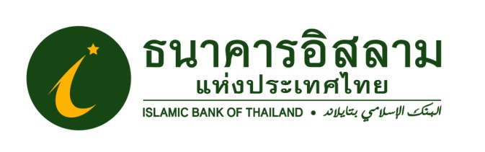
ที่ ปส. 004 /2562 วันที่ 17 มกราคม 2562

ไอแบงก์! ออกจากแผนฟื้นฟูแล้ววันนี้ หลังพลิกทำกำไรกว่า 500 ล้านบาท ในรอบ 4 ปี ลั่น! พร้อมพัฒนาระบบ Mobile Banking เพิ่มความสะดวกสบายทางการเงินให้ลูกค้า

นายวุฒิชัย สุระรัตน์ชัย ผู้จัดการธนาคารอิสลามแห่งประเทศไทย หรือ ไอแบงก์ เปิดเผยว่า (เมื่อช่วงเช้าวันนี้) วันที่ 17/01/2562 ที่ประชุมคณะกรรมการนโยบายรัฐวิสาหกิจ หรือ คนร. ได้พิจารณาเห็นชอบให้ไอแบงก์พ้นจากแผนฟื้นฟู เนื่องจากปัจจุบันฐานะทางการเงินของไอแบงก์ มีความแข็งแกร่งแล้วจากการเพิ่มทุนในช่วงปลายปี 2561 และในปี 2561 ผลประกอบการมีกำไรที่สูงกว่าแผนงาน ถึงแม้ยังหนี้ไม่ก่อให้เกิดรายได้ (Non Performing Finance: NPF) จะสูงกว่าแผนเล็กน้อย ซึ่งถือเป็นการทำกำไรครั้งแรกหลังจากประสบปัญหาการขาดทุนในช่วง 4 ปี ที่ผ่านมา
โดยตลอดระยะเวลาที่ผ่านมาธนาคารมีการพัฒนากระบวนการและระบบงานเพื่อเพิ่มประสิทธิภาพ และการกำกับดูแล ซึ่งจะช่วยสนับสนุนในการสร้างความยั่งยืนทางการเงิน สู่การเติบโตของธนาคารในอนาคตอย่างต่อเนื่อง ดังนั้น ที่ประชุมคณะกรรมการนโยบายรัฐวิสาหกิจ ครั้งที่ 1/2562 จึงได้มีมติให้ธนาคารอิสลามแห่งประเทศไทย หรือ ไอแบงก์ ออกจากแผนฟื้นฟูและออกจากกลุ่มรัฐวิสาหกิจที่ต้องจัดทำแผนการแก้ไขปัญหาองค์กร โดยมอบหมายให้ทางกระทรวงการคลังเป็นผู้กำกับดูแลการดำเนินงานของธนาคารตามปกติต่อไป
จากนี้ ธนาคารก็จะมุ่งเน้นการสร้างการเติบโตอย่างยั่งยืน ยกระดับการให้บริการทางการเงินเพื่อสร้างความทัดเทียมในการให้บริการทางการเงินและเพิ่มความสะดวกสบาย โดยยังคงให้ความสำคัญ และยึดมั่นในพันธกิจในการให้บริการลูกค้ามุสลิม รวมทั้งพัฒนาบริการใหม่ๆ อย่าง Mobile Banking เพื่อตอบโจทย์การเปลี่ยนแปลงของการใช้ชีวิตในปัจจุบัน และสนองความต้องการของลูกค้า
ปัจจุบันธนาคารมีผลการดำเนินงานกำไรสุทธิ เบื้องต้นกว่า 500 ล้านบาท (ณ สิ้นสุด วันที่ 31 ธ.ค. 2561) หลังจากขาดทุนมา 4 ปี ซึ่งหลังจากที่ธนาคารได้รับการเพิ่มทุนจำนวน 18,100 ล้านบาท เป็นที่เรียบร้อย เมื่อช่วงปลายปี 2561 ที่ผ่านมา ทำให้สัดส่วนการถือครองหุ้นส่วนใหญ่ โดยกระทรวงการคลัง มีสัดส่วนที่ 99.59% ของจำนวนหุ้นทั้งหมด นายวุฒิชัย กล่าวทิ้งท้าย

